Муниципальное казённое учреждение дополнительного образования
Дом детского творчества МО «Акушинский район»

Республиканская научно - практическая конференция школьников

«Экологические проблемы Республики Дагестан

и особо охраняемых природных территорий глазами детей»

Экологические проблемы Республики Дагестан глазами детей.

Доклад на тему
«Родники Усиша»

Автор: Магомедова РукиятГаджимурадовна,
2000 года рождения, учащаяся ДО «Патриот»,
Дома детского творчества «Рассвет»
Акушинского района Республики Дагестан.
Обратный адрес:
Индекс: 368282
Акушинский район, с. Усиша
Паспортные данные: 82 15 675694
Контактный телефон: 8- 928- 594-83-87

Научный руководитель:
Гаджиева Хадижат Магомедаминовна,
педагог ДО «Патриот» Дома
Детского творчества
Обратный адрес: с.Усиша, Акушинскийрайон
Индекс: 368282
Контактный телефон: 8- 928- 286- 60- 74

2018 г.

Введение.
"Родники"- так наш народ издавна называет бьющий из глубины земли
водный источник. Прежде, чем выйти на поверхность, вода несколько раз
проходит различные слои земли и очищается. Поэтому родниковая вода
всегда отличалась прозрачностью, свежестью и отличным вкусом. Она не
замерзает в суровые зимы и дает прохладу в летний зной. Глоток родниковой
воды утоляет жажду, бодрит, укрепляет здоровье и исцеляет.
Надо беречь каждый ключик чистой воды. Только так можно уберечь радость, которую нам дают текущие воды, возможность в любую минуту утолить жажду. Ибо нет на земле напитка лучшего, чем стакан холодной родниковой воды.
Польза родниковой воды.
- Родниковая вода не хлорируется, не озонируется, в нее не добавляют различные присадки и добавки
- Естественная фильтрация слоями грунта позволяет ей полностью сохранить свои природные свойства
- Родниковая вода насыщена кислородом
- Родниковую воду не нужно подвергать кипячению, она «живая».
Актуальность
В последнее время мы все чаще стали встречать родниковые источники с некачественной водой. А это сигнал природы нашему здоровью.
До настоящего времени изучением и описанием родников моего родного села никто не занимался. Во всяком случае, мне такая информация не попадалась. Я заинтересовалась данной темой и в меру своих возможностей и способностей решила восполнить этот пробел в географии родного села.
Новизна моей работы заключается в том, что я постаралась дать как можно более полную картину родниковых вод нашей местности.
Практическая значимость работы состоит в том, что материалы работы могут быть использованы для экологического воспитания учащихся школ на уроках и внеклассных мероприятиях, воспитания любви к природе и к Родине.
Цели моей работы:
1.Определить какую историческую и культурную ценность представляют собой родники.
2.Изучить состояние родников моего села. Определить, можно ли использовать эти воды для питья, не несут ли они в себе какую-либо опасность для здоровья.
Для достижения этой цели были поставлены следующие задачи:
- Изучить литературные и ведомственные материалы по данной теме.
- Расспросить местных жителей о легендах, преданиях, обычаях
связанных с родниками села.
- Выявить месторасположения основных родников села.
- Провести анализ воды родников.
- Изучить отношение предков и современников к источникам воды.
Формы работы:
- сбор информации об источниках воды у местных старожилов;
- подбор литературы по данному исследованию;
- проведение экспериментальных работ;
- анализ результатов исследовательской работы.
ОСНОВНАЯ ЧАСТЬ.
Теоретическая часть.
Если есть на Земле место, куда Бог не пожалел красоты, то это моё село Усиша. Воздух здесь свежий, целебный, пейзажи – отличные. А природные источники славятся полезной, чистейшей и очень вкусной водой.
Наверняка, многие из нас даже не подозревают, насколько вкусной может быть горная родниковая вода, которая не только утоляет жажду, но и дарит наслаждение своей свежестью и чистотой и исцеляет от многих болезней.
Веками, из поколения в поколение, передаётся у нас любовь к родникам.
Старожилы вспоминают, что раньше родничок служил не только источником питьевой воды, но и своеобразным холодильником. Горянки ставили в воду кувшин с молоком, чтобы оно долго оставалось холодным и не прокисало.
В былые времена, когда враг наступал, наши предки в первую очередь охраняли родники: «Если родники останутся в наших руках, нам легче будет защищаться. Если решили напасть на врага, в первую очередь захватите его родники. Враг, лишенный питьевой воды, быстро сдастся».Имам Шамиль говорил своим бойцам: «Пусть враг взял уже весь аул, захватил все наши поля. Но родник еще у нас. Мы победим». Суровый имам при нападении врага приказывал, прежде всего, защищать аульский родник.
Недаром в Дагестане говорят: «Очаг — это сердце дома, а родник — сердце аула.
По тому, как жители относятся к роднику, узнаешь многое о характере местности, о людях, которые живут здесь.
Есть такая притча:
Два путника остановились на окраине одного горного аула у родника. Напились, умылись, отдохнули, уходя, старший путник сказал:
—Должно быть, хороший народ в этом ауле. Спасибо им.
— С чего это ты взял?
— Родник в порядке, в чистоте держат.
Р. Гамзатов
С любовью и нежностью относятся мои сельчане к родникам. Они регулярно проводят очистку родника во время многочисленных субботников, приводится в порядок и территории вокруг родников. Ощущается серьезная поддержки и со стороны сельской администрации.Но плохо, что не образованы комитеты по благоустройству родников.
В Усиша много родников. И все они уникальны. Они вытекают у подножия склонов холмов. Вода, стекая через различные горные породы, проходит хорошую фильтрацию. Поэтому она чистая и вкусная.
Среди них есть и те, которые особо почитаемы населением и в настоящее время. Родник, который местные жители называют «БекI Иниц» (главный родник), находится
в двухстах метрах от села. Он является главным источником, который снабжает водой наше поселение. Он очень древний, и наше сельчане бережно охраняют его.
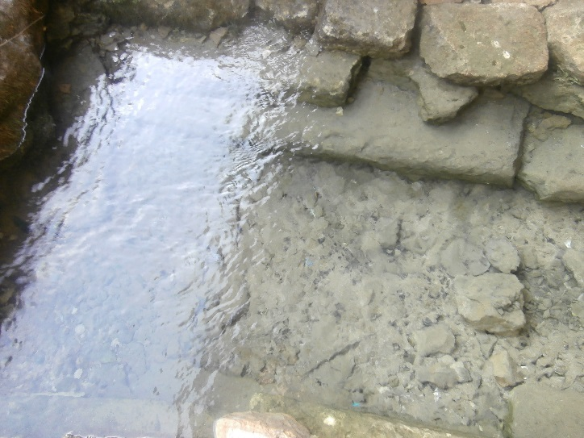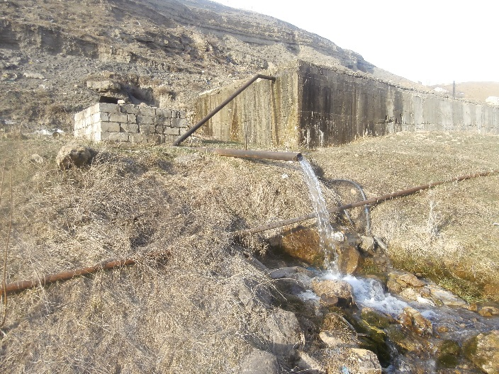

Расположение селения Усиша на нынешнем месте связано именно с тем, что этот родник тысячелетиями дает обильную питьевую воду. Он обеспечивает водой 40% местных жителей (микрорайоны «Хьаршук, «ГIябарагул», «Тиин»)

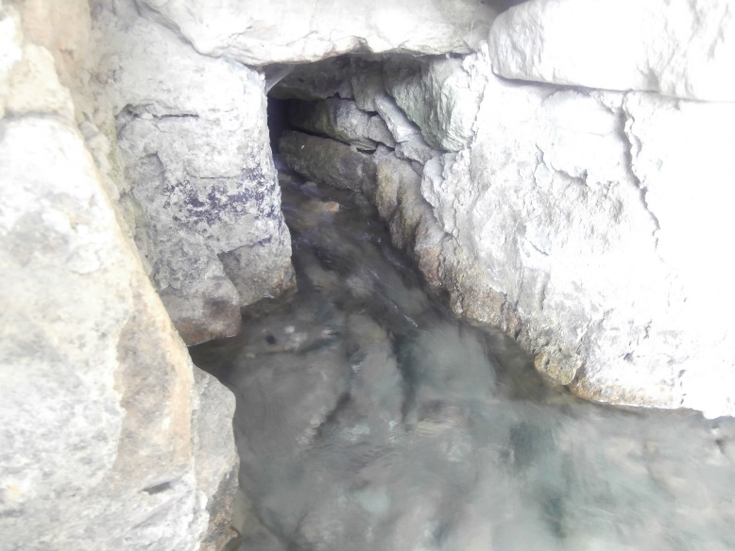
Самый чистый источник питьевой воды в нашем селе – это «БерхIи Иниц» (солнечный родник) ……Он обеспечивает водой 20 % жителей (микрорайоны «ХIерашин», «Хула ХIеркI»). Вода из этого источника отличается удивительным чистым вкусом. Он обладает уникальным составом минералов, что наделяет ее целебными свойствами. Если даже эта вода простоит по нескольку недель, никакого осадка не оставляет и на вкус приятна.
Оставшуюся 40 % часть населения обеспечивает водой источник родниковой воды «УмхIала къатти» (ослиное ущелье). Расположен он в двух километрах от села. Он обеспечивает водой жителей микрорайонов «Шарли» и «ХъачIул».
У нас пользуется популярностью источник «Мукьлукь иниц», с целебной водой для глаз. Знающие люди говорили, что до восхода солнца, пока птицы не начали петь, надо приходить к роднику и окунать в него в лицо с открытыми глазами.

В центре нашего села находится «Кьукьубар иниц» («Родник колен».В старину он считался целебным и святым. Сюда приходили люди лечить ноги. Погружали ноги выше колен в воду и молились за здоровье.
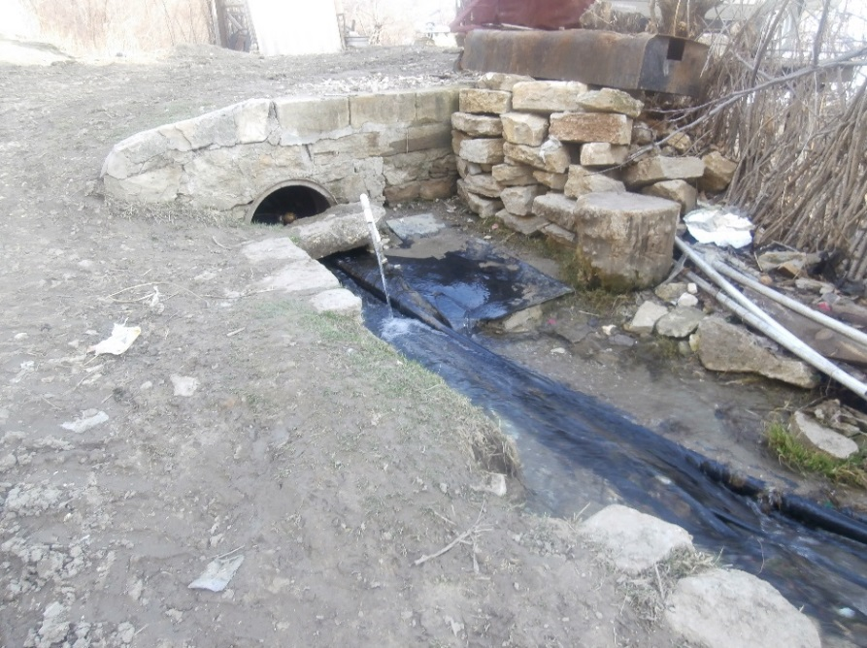
У нас в селе рядом с каждым родником есть площадка. Она забетонирована и очень удобна для стирки ковров и паласов. Женщины очень довольны этим. Они приходят стирать ковры. Это для них большая помощь, а то им приходилось бы ездить в город и сдавать их в химчистки. А вокруг родников сооружены стояки из железных труб для сушки ковров.
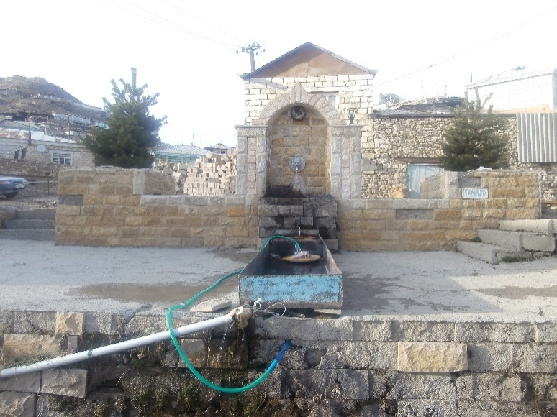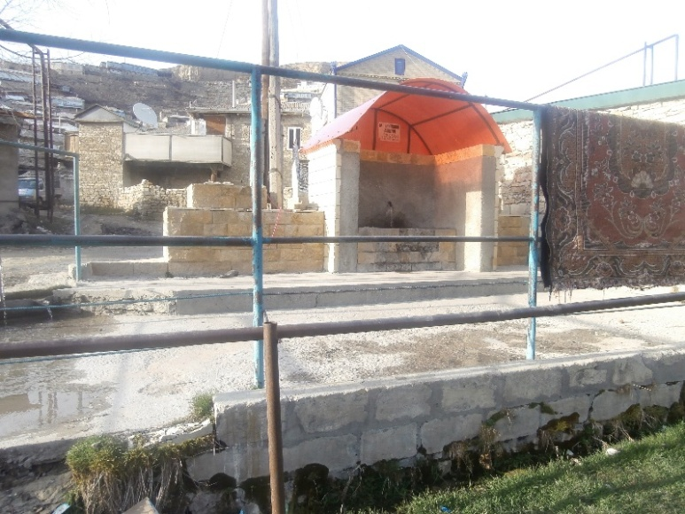
Каждый родник имеет при себе большие железные корыта, из которых поят коров. Из родников вода вливается в эти корыта. Мои сельчане следят, чтобы их не загрязняли дети. Раз в месяц воду из корыт сливают и моют.
Исстари в нашем селе имеются места, неподалёку от родника, где ежедневно собираются мужчины. И называются эти места годеканами.

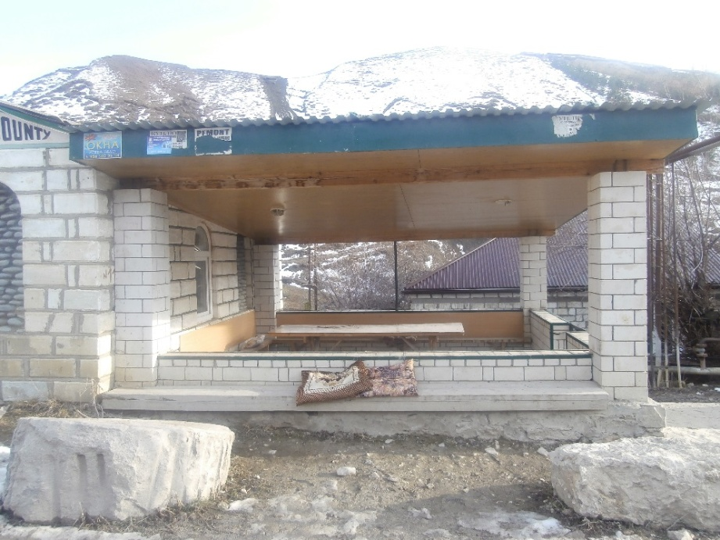
Годекан считается своеобразной школой, и каждый мужчина дагестанского села считал своим долгом его посетить. В годекане обсуждались и обсуждаются все сельские новости, проблемы и дела.
Практическая часть.
При исследовании вод из родников моего села, мною были использованы методы, доступные к реализации в домашних условиях
Вода бралась из трёх источников:
1) БекI Иниц (главный родник)
2) БерхIи Иниц (солнечный родник)
3) УмхIала хъатти (ослиное ущелье)
Чтобы проверить прозрачность воды, мы ставили стакан с водой на книгу. Если буквы не расплывались, можно было прочитать через воду текст, то вода достаточно прозрачная.
При проверке воды на прозрачность оказалось, что во всех источниках вода достаточно прозрачная, лишь в «УмхIала къатти» (источник № 3) вода имеет желтоватый оттенок. Самая прозрачная вода оказалась в «Солнечном роднике» (источник № 2).
Запаха не обнаружено ни в одном источнике. Это свидетельствует о том, что в воде не содержится продуктов разложений органических веществ.
Меньше всего нерастворимых примесей содержится в воде, взятой из Солнечного родника; самое большое количество примесей содержится в воде из источника «УмхIала къатти».
Оценку вкуса воды. Ход работы: при определении вкуса и привкуса анализируемую воду набирают в рот и задерживают на 3–5 секунд, не проглатывая. После определения вкуса воду сплевывают.
Оценка результатов: интенсивность вкуса и привкуса оценивают по 5-балльной шкале. Для питьевой воды допускаются значения показателей вкуса и привкуса не более 2 баллов. Наш результат: 0
Чтобы обнаружить твёрдые частицы в воде, мы её профильтровали. На фильтре были заметны крупные твёрдые частицы. Затем, рассматривая каплю воды под микроскопом, обнаружили наибольшее количество инородных тел в воде, взятой «УмхIала къатти».
Анализируя жёсткость, мы провели такой опыт: набрали в бутылку 2/3 воды из родника, добавили мыльный раствора и взболтали.
Оценка результатов: если пена обильная – вода мягкая, если пена не растёт “свернулась” – вода жёсткая
Вода. | Объём мыльного раствора, требующегося для образования мыльной пены, мл.
Солнечный родник | 1
Главный родник | 2
Ослиное ущелье | 3

Выводы:
Подводя итог этой работе, хотелось бы отметить ещё один вывод, сформулированный в результате её проведения. Он заключается в том, что для исследования воды различными методами недостаточно написать на эту тему одну единственную работу или провести три- четыре эксперимента.
Проведённое нами исследование состояния источников питьевой воды в селе показало, что вода в нашем селе хорошего качества, но с повышенной жёсткостью. Такую воду без предварительной обработки нельзя использовать в автоматических стиральных машинах, паровых котлах и ещё она плохо даёт пену с мылом, при этом отмываемость воды ухудшается. Жёсткой водой нельзя пользоваться при крашении тканей; жёсткая вода ухудшает качество приготовленной пищи.
Это окончательно нас убедило в том, что я в своей работе смогла рассмотреть лишь малую часть одной из экологических проблем. Таких проблем очень много, и я планирую дальше заниматься этой проблемой.
Заключение.
Родники – это символ чистоты. И долг каждого истинного гражданина своей Родины – содержать их территории в порядке, сохранить для будущих поколений. Ведь именно о родниковой воде мы чаще всего отзываемся с уважением. Мы считаем её не просто чистой, а кристальной, не просто целебной, а поистине - животворящей.
Работая над данной темой, я узнала много нового. Как определять качество воды, какие у нас в селе существуют родники, где они находятся и какие легенды, предания, обычаи с ними связаны.
Литература:
Ахманов М. книга «Вода, которую мы пьем.
Батмангхелидж Ф. «Вода для здоровья»
Ершов М.Е. «Самые распространенные способы очистки воды»
Начальная школа. Справочник школьника. М.: 1996.
Вода питьевая. Методы анализа. Справочник. М.:1998.

